Тест по теме: Население Земли. Вариант №1.
1. Самые заселенные участки суши расположены:
а) в центре материка ( более 1000 км) б) на побережье (до 200 км) в) между центром и побережьем (500—1000 км)
2. Крупнейшая страна мира по экономической мощи:
а) Китай б) Германия в) США г) Бразилия
3. Выберите пару, где верно указаны название страны и наиболее распространенный в ней язык: а) Корея – китайский б) Мексика – испанский в) Турция - арабский
г) Австралия - французский
4. Агломерация, какой из указанных городов является крупнейшей в своей стране
а) Осака б) Рио-де-Жанейро в) Мехико г) Дели
5. Укажите, в какой части Австралии наиболее высока плотность населения, сосредоточены крупнейшие города, развита промышленность: а) северо-восток; б) юго-восток; в) юго-запад; г) центральные районы;
6.Ислам распространен: 1)Австралии 2)Европе 3)Америке 4)Африке

7. Главный признак, по которому человек причисляет себя к определенному народу, это а) язык б) самосознание в) культура г) территория проживания

8. К абсолютной монархии относится:
а) Великобритания б) Япония в) Саудовская Аравия г) США

9. Этнос – это а) племена народов мира. б) экономически активное население. в) трудовые ресурсы. г) исторически сложившаяся общность людей.
10. Сейчас на Земле живет:
а) 10, 2 млрд. человек б) 7,5 млрд. человек в) 5,4 млрд. человек г) 8,1 млрд. человек
11. Самая распространенная мировая религия:
а) христианство б) ислам в) буддизм г) индуизм.
12. Выберите верное утверждение:
а) Архитектурный ансамбль-мавзолей Тадж-Махал - памятник истории Индии;
б) Пизанская башня находится во Франции;
в) Самая высокая статуя Иисуса Христа находится в Колумбии;
г) Статуя Свободы - памятник культуры в Канаде.
13. Аграрные страны мира:
а) Пакистан, Индия, Франция;
б) США, Великобритания, Германия;
в) Египет, Монголия, Индонезия;
г) Индия, Китай, Япония.
14. Первое место по численности населения занимает материк:
а) Евразия б) Северная Америка в) Южная Америка г) Африка.
15. К языку международного общения относится:
а) итальянский; б) русский; в) украинский; г) японский.
Часть В.
В1. Установите соответствие между страной и структурой её хозяйства:
1) Великобритания. А. аграрная.
2) Индия. Б. индустриальная.
3) Ангола В. постиндустриальная
В2.Выделите номера 3 самых больших по территории стран мира ( начиная с наибольшей):
1) США 2) Канада 3) Аргентина 4) Бразилия 5) Россия 6) Казахстан 7) Китай 8) Австралия 9) Индия
Ответ___________
В3. Отметьте номера стран, не имеющие выхода к открытому морю (океану):
1) Иран 2) Боливия 3) Уругвай 4) Парагвай 5) Казахстан 6) Перу 7) Швейцария 8) Бельгия
Ответ__________________
В4. Установите соответствие между народами и основными религиями.
НАРОД РЕЛИГИЯ 1.Американцы А.Ислам 2.Египтяне Б.Иудаизм 3.Непальцы В.Христианство 4.Евреи Г. Буддизм
А | Б | В | Г
В5 Установите соответствие между народами и языковыми семьями.
НАРОД СЕМЬЯ
1.Монголы А.Уральская 2.Финны Б. Индоевропейская
3.Германия В. Афразийская
4.Сирийцы Г. Алтайская
А | Б | В | Г

Часть С.
С1. Нанесите на контурную карту мира первую «пятерку» стран мира по экономической мощи.
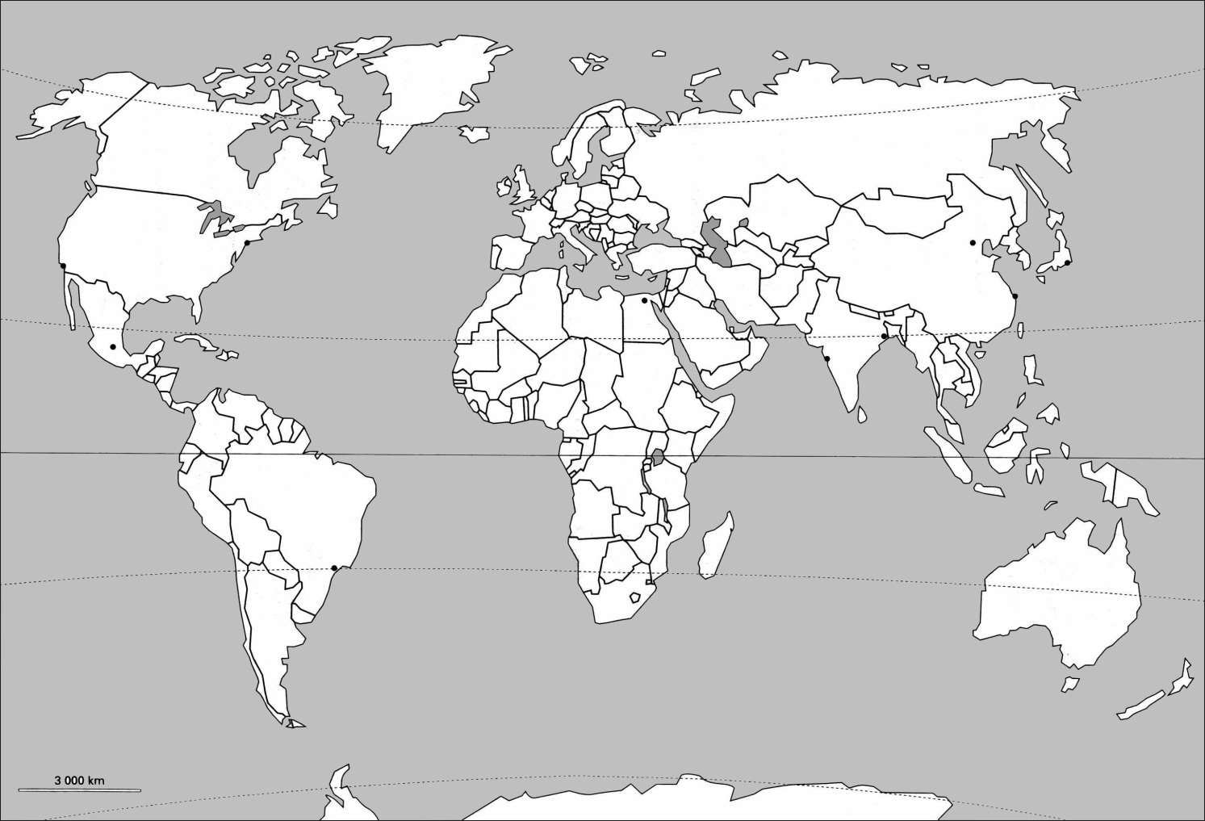

Тест по теме: Население Земли. Вариант №2.
1. На карте «Народы и плотность населения» территории с разной плотностью показаны: A) Способом качественного тона. B) Способом точек. C) Способом специальных условных знаков. D) Способом изолиний. E) Способом штриховки. 2. Страна, занимающая первое место в мире по численности населения:

A) Индия В) России С) Китай D) Индонезия
3. По форме политического устройства Франция ... А) Монархия. В) Федеративное государство. С) Республика Д) Конфедерация. Е) Унитарное государство.

4. Группы людей родственные языком, культурой, территорией проживания называются: A) сельчанами. B) расами. C) народами. D) горцами. E) горожанами.

5. Страна, занимающая первое место в мире по площади
А) Китай. В) Россия. C) США. D) Индия. E) Канада.

6. Национальными религиями, среди перечисленных, считают: A) Синтоизм, конфуцианство, индуизм. B) Буддизм, индуизм. C) Буддизм, христианство, индуизм. D) Христианство, ислам, синтоизм. E) Ислам, буддизм, синтоизм.
7. Самый крупный город Южной Америки:
A) Стамбул. B) Лондон. C) Москва. D) Сан-Паулу. E) Пекин.

8. Страна, занимающая целый материк: A) Куба B) Шри-Ланка C) Великобритания D) Япония E) Австралийский Союз

9. Средняя плотность населения Земли:
А) 35 чел/ км В) 42 чел/ км С) 54 чел/ км D) 47 чел/ км Е) 19 чел./км

10. Большинство населения Земли проживает в: А) городах В) деревнях С) поселках D) селах Е) отдельных коттеджах
11. Выберите пару, где верно указаны название страны и наиболее распространенный в ней язык:
А) Корея – японский С) Мексика - французский
В) Турция – армянский D) Австралия - английский
12. Большая часть населения Земли проживает: А) в Южном полушарии – в Южной Америке и Австралии; В) в Восточном полушарии – в Евразии и Африке;
С) в Западном полушарии – Северной и Южной Америке. D) в Северном полушарии – Северной Америке и Африке. Е) в Восточном полушарии – в Австралии и Африке
13. Выберите верное утверждение:
A) На Земле существует единственный материк, где нет постоянного населения.
B) Православие широко распространено в Перу;
C) Самое многочисленное население находится в Африке;
D) Средняя плотность населения в мире 100 человек на 1 км2.
14. Постиндустриальные страны:
A) Пакистан, Индия, Франция. B) США, Великобритания, Япония;
C) Израиль, Бразилия, Канада; D) Индия, Китай, Мексика.
15. Страны, территории которых не омываются водами Мирового океана:
A) Египет B) Австрия C) Нигер D) Все вышеперечисленные.

Часть В.
В1. Установите соответствие между страной и формой государственного правления:
1) Великобритания. А. Монархии.
2) США. Б. Республики.
3) Япония.
4) Китай.

1 | 2 | 3 | 4

В2. Выделите номера 3 самых больших по численности населения стран мира (начиная с самым многочисленным населением): 1) США 2) Канада 3) Аргентина 4) Бразилия 5) Россия 6) Казахстан 7) Китай 8) Австралия 9) Индия
Ответ___________
В3. Отметьте номера стран, имеющие выход к открытому морю (океану):
1) Иран 2) Боливия 3) Уругвай 4) Парагвай 5) Казахстан 6) Перу 7) Швейцария 8) Бельгия
Ответ___________
В4.Установите соответствие между страной и религией.
СТРАНА РЕЛИГИЯ
1.Монголия А.Христианство 2.Япония Б.Ислам 3.Германия В.Буддизм 4.Алжир Г. Синтоизм
А | Б | В | Г
В5 Установите соответствие между народами и группами индоевропейской семьи.
НАРОД ГРУППА
1.Белорусы А.Романская 2.Французы Б. Германская
3.Англичане В. Иранская
4.Осетины Г. Славянская
А | Б | В | Г
Часть С.
С1. Нанесите на контурную карту мира первую «пятерку» самых малонаселенных стран мира.
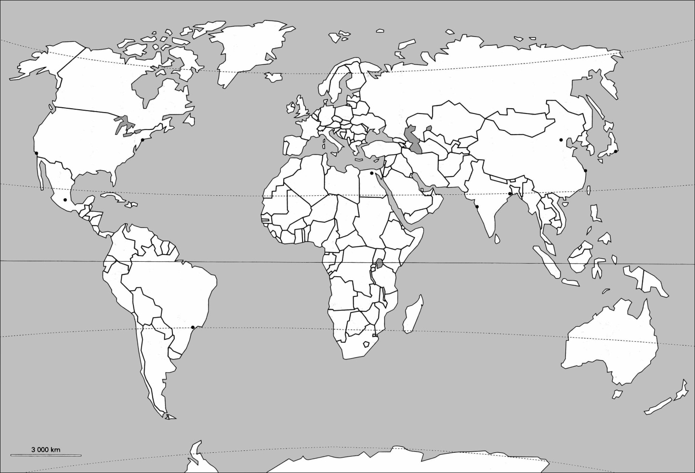
Тест по теме: Население Земли. Вариант №3.

1. Процесс роста городов, увеличение числа городского населения и распространение городского образа жизни называется: а) агломерация б) глобализация в) федерация г) урбанизация
2. Количество людей, проживающих на 1 квадратном километре называется:
а) численность населения б) народ в) плотность населения г) город
3. В какой из перечисленных стран численность населения наибольшая?
а) Индонезия б) Бразилия в) США г) Индия
4. Самые заселенные участки суши расположены: а) в центре материка б) на побережье в) в горах г) в полярных областях.
5. К территории с самой высокой плотностью населения относится:
а) Евразия б) Северная Америка в) Африка г) Австралия
6. По какой карте атласа можно определить местонахождение перуанцев на материке Южная Америка:
а) расы в) народы б) физическая карта г) плотность населения
7. В Китае проживают представители расы:
а) европеоидной б) монголоидной в) негроидной г) смешанной ( негроидно-монголоидной)
8. Выделите самый популярный в мире язык:
а) немецкий б) французский в) английский г) испанский.
9. Из списка выберите крупнейшую агломерацию:
а) Москва, б) Шанхай, в) Париж, г) Сеул, д) Токио.
10. Регион мира с наибольшей густотой агломераций:
а) Америка б) Африка в) Азия г) Австралия
11. Определите, к какому типу городов относятся Мекка, Медина, Сергиев Посад:
а) промышленные центры б) религиозные центры в) туристические центры г) научные центры
12. Выберите верное утверждение:
А. Материковых стран не бывает;
Б. Куба-это полуостровная страна;
В. Швейцария имеет выход к морю;
Г. Япония – страна-архипелаг.
13. Индустриальные страны:
а) Пакистан, Индия, Франция. б) США, Великобритания, Япония;
в) Израиль, Бразилия, Канада; г) Индия, Китай, Мексика.
14. Страна, в структуре экономики которой большую долю занимает сфера услуг, относится к странам:
а) аграрная б) индустриальная в) постиндустриальная г) информационная
15. Национальной религией Японии является: а) Конфуцианство
б) Иудаизм в) Синтоизм г) Индуизм
Часть В
В1. Установите соответствие между страной и структурой её хозяйства:
1) Франция А. аграрная.
2) Афганистан. Б. индустриальная.
3) Китай В. постиндустриальная
В2. Из списка выберите номера 3 крупнейшие агломерации (начиная с наибольшей):
а) Джакарта, б) Шанхай, в) Нью-Дели, г) Сеул, д) Токио, е) Вашингтон
Ответ___________

В3. Отметьте номера стран, занимающие первые три места по экономической мощи (начиная с самой мощной): 1) США 2) Канада 3) Аргентина 4) Бразилия 5) Россия 6) Казахстан 7) Китай 8) Австралия 9) Индия 10. Япония.
Ответ___________
В4. Установите соответствие страна-столица?
Страна Столица
1) Австралия а) Канберра
2) Китай б) Эр-Рияд
3) Саудовская Аравия в) Лима
4) Перу г) Пекин
А | Б | В | Г
В5. Установите соответствие между народами и группами индоевропейской семьи.
НАРОД ГРУППА
1.Поляки А.Германская 2.Испанцы Б. Иранская
3.Шведы В. Славянская
4.Таджики Г. Романская
А | Б | В | Г
Часть С.
С1. Нанесите на контурную карту мира первую «пятерку» стран по численности населения.

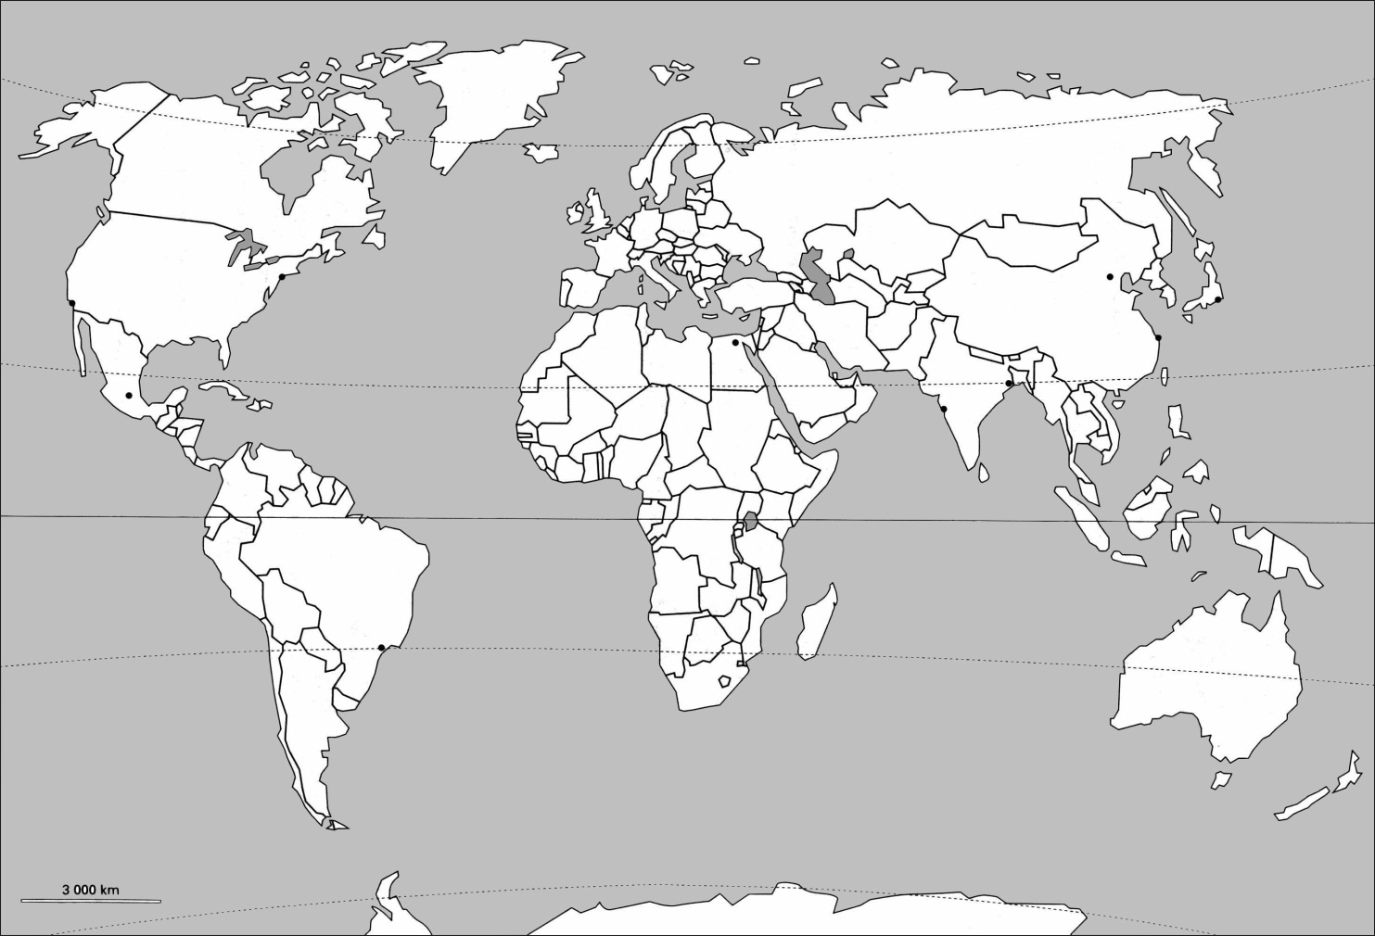

Тест по теме: Население Земли. Вариант №4.
1. Тесное скопление городов-спутников вокруг крупного города называется:
а) агломерация б) федерация в) глобализация г) урбанизация
2. Перемещение населения называется:
а) миграция б) федерация в) глобализация г) урбанизация
3. Какая страна является самой большой по численности населения в мире?
1)Индонезия 2) Бразилия 3) Китай 4) Индия
4. Современная картина расселения людей показывает, что большая часть живет: а) в Северном полушарии б) в Южном полушарии в) в Западном полушарии г) вдоль экватора
5. Самое большое число людей живет на материке:
а) Африка б) Северная Америка в) Евразия г) Южная Америка
6.Буддизм распространен: а) Азии б) Европе в) Америке г) Африке
7. По какой карте атласа можно определить местонахождение русских на материке Евразия: а) расы б) физическая карта в) народы г) плотность населения
8. Представители европеоидной расы преобладают:
а) в Европе б) Африке в) В Южной Америке г) Азии
9. В Германии в большей степени проживают представители расы:
а) европеоидной б) монголоидной в) негроидной
10. Самым малонаселенным государством является
а) Индия б) Австралия в) США г) Россия
11. Регион мира, где нет агломераций а) Америка б) Африка в) Азия г) Австралия
12. Национальной религией Китая является:
а) синтоизм б) иудаизм в) конфуцианство г) индуизм
13. Выберите неверное соотношение:
А. Россия - Москва;
Б. Италия - Рим;
В. Китай - Шанхай;
Г. Австралия - Канберра.
14. Определите, к какому типу городов относятся Париж, Каир, Вена:
а) промышленные центры б) религиозные центры в) центры туризма
г) научные центры
15. Выберите внутриконтинентальную страну ( страну, которая не омывается водами Мирового океана): а) Египет б) Китай в) Монголия г) Испания
Часть В.
В1. Установите соответствие между страной и формой государственного правления:
1) Индия А. Парламентская республика
2) США Б. Президентская республика
3) Германия
4) Франция
В2. Выберите номера 3 самых населенных стран мира (начиная с самой населенной): 1) Иран 2) Бангладеш 3) Уругвай 4) Индия 5) Казахстан 6) Перу 7) Япония 8) Бельгия
Ответ___________
В3. Установите соответствие страна-столица?
1) Корея а) Анкара
2) Турция б) Лондон
3) Великобритания в)Мехико
4) Мексика г) Сеул
А | Б | В | Г
В4. Отметьте из перечисленных номера 3 стран- архипелагов: 1) Канада 2) Филиппины 3) Бразилия 4) Россия 5) Индонезия 6) Китай 7) Австралия 8) Индия 9) Япония.
Ответ___________
В5. Установите соответствие между народами и группами индоевропейской семьи.
НАРОД ГРУППА
1.Итальянцы А.Германская 2.Словаки Б. Иранская
3.Курды В. Славянская
4.Голландцы Г. Романская
А | Б | В | Г
Часть С.
С1. Нанесите на контурную карту мира «пятерку» самых больших стран по территории.

